Ministerul Educației și Cercetării al Republicii Moldova
Universitatea Tehnică a Moldovei
Facultatea Calculatoare, Informatică și Microelectronică

Raport
la
Lucrarea de laborator Nr. 1

Disciplina: Tehnici de programare

Tema: ” Configurarea mediului virtualizat”

A efectuat : st. gr.SI -265 Pascari Gabriel

A verificat : asistent universitar Gonceari Cristian

Chișinău 2026
SARCINA LUCRĂRII

- Să se instaleze și să se configureze hypervisorul Oracle VirtualBox pe un sistem gazdă care utilizează Windows sau macOS, verificând funcționarea corectă a aplicației după instalare.
- Să se importe, să se pornească și să se administreze o mașină virtuală preconfigurată cu sistemul de operare Kali Linux, urmărind resursele alocate și accesul la interfața grafică.
- Să se creeze manual o a doua mașină virtuală pe baza imaginii ISO TrixiePup (Puppy Linux), prin selectarea tipului sistemului de operare și configurarea parametrilor necesari instalării.
Mersul lucrării:

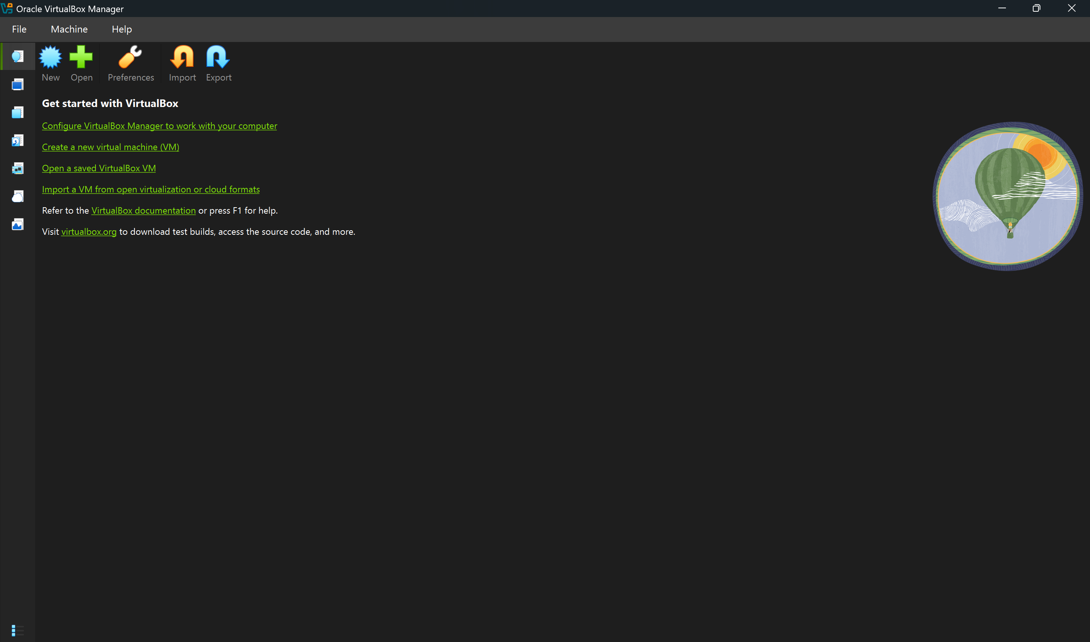
Figura 1. Instalarea și configurarea hypervisorului Oracle VirtualBox
Captura prezintă fereastra principală Oracle VirtualBox Manager, utilizată pentru crearea și administrarea mașinilor virtuale. Prezența interfeței și a opțiunilor de control confirmă instalarea corectă a hypervisorului pe sistemul gazdă. Din acest panou pot fi inițiate operațiile de creare, import, pornire și configurare a mediilor virtuale.

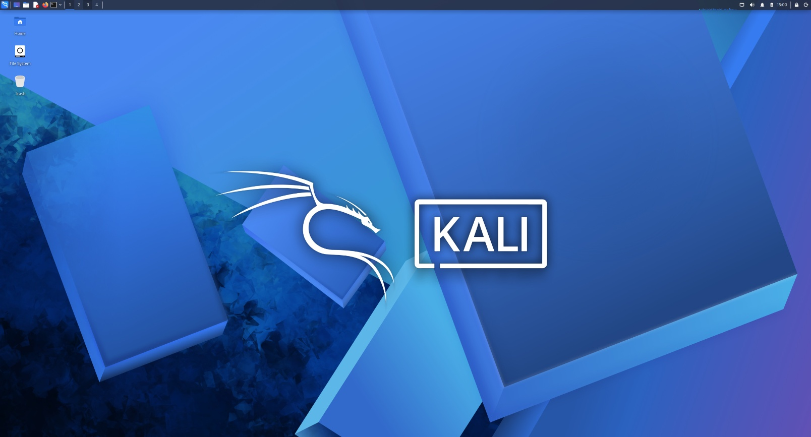
Figura 2. Pagina principală a mașinii virtuale bazate pe Kali Linux
Imaginea redă interfața grafică a mașinii virtuale Kali Linux după pornirea cu succes. Fundalul distribuției, bara de activități și elementele de navigare arată că sistemul invitat este funcțional. Această mașină virtuală poate fi folosită într-un spațiu izolat pentru exerciții și activități de securitate, fără a afecta direct sistemul gazdă.
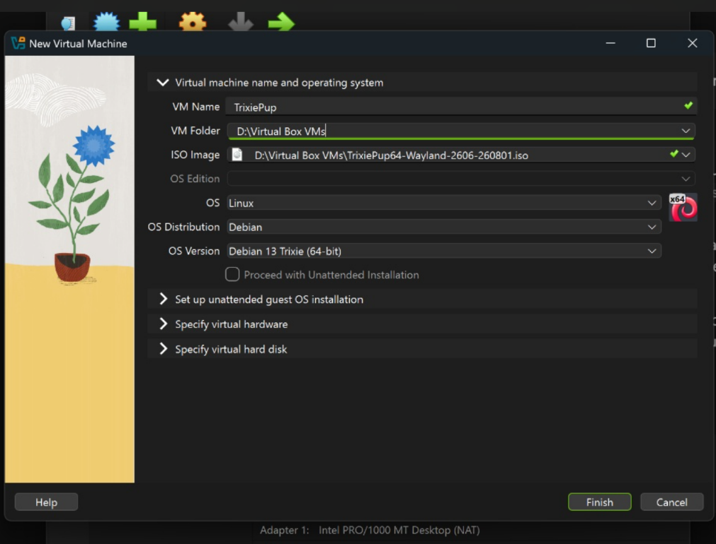

Figura 3. Crearea mașinii virtuale bazate pe ISO-ul TrixiePup
Captura prezintă etapa de creare a mașinii virtuale TrixiePup în Oracle VirtualBox. Au fost completate numele mașinii, locația de salvare, tipul Linux, versiunea Debian 13 Trixie și calea către imaginea ISO. Selectarea corectă a acestor parametri permite aplicației să pregătească mediul potrivit pentru instalarea distribuției Puppy Linux.
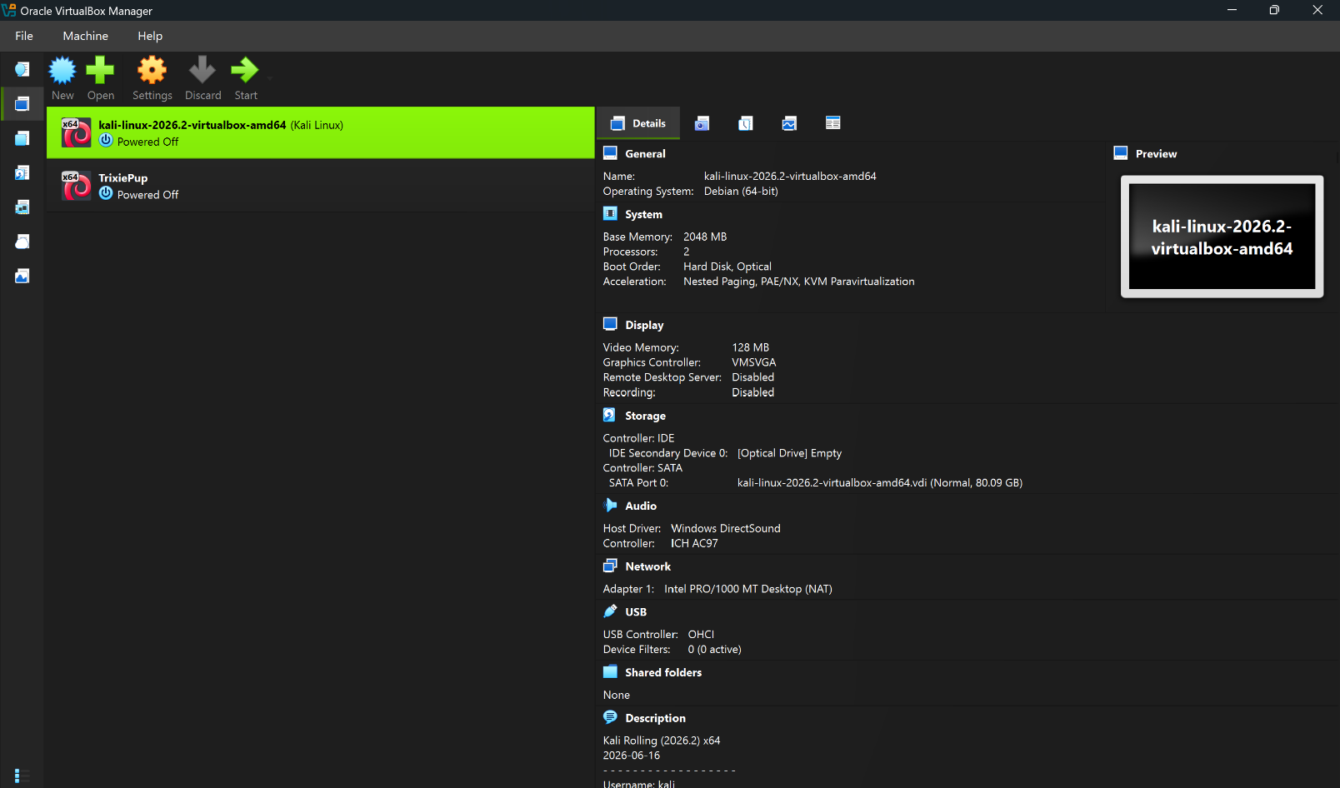

Figura 4. Interfața hypervisorului Oracle VirtualBox cu cele 2 mașini virtuale

În interfața principală Oracle VirtualBox sunt vizibile cele două mașini virtuale configurate: Kali Linux și TrixiePup. Pentru mașina selectată, panoul din dreapta afișează informații despre memoria alocată, procesoare, stocare, rețea și celelalte componente virtuale. Apariția ambelor sisteme în listă confirmă finalizarea etapelor de import și creare și permite administrarea lor din același manager.

CONCLUZII
În urma acestei lucrări am format deprinderi practice de instalare și configurare a unui mediu virtualizat destinat studierii sistemelor de operare. Am instalat Oracle VirtualBox pe sistemul gazdă și am analizat principalele opțiuni disponibile pentru administrarea mașinilor virtuale. Totodată, am urmărit modul în care resursele fizice ale calculatorului, precum memoria RAM, procesorul și spațiul de stocare, sunt distribuite către sistemele invitate. Această etapă a evidențiat importanța alegerii unor valori potrivite pentru ca mașinile virtuale să funcționeze stabil.
Am importat și pornit o mașină virtuală preconfigurată cu Kali Linux, apoi am verificat funcționarea acesteia prin încărcarea completă a interfeței grafice. În continuare, am creat manual mașina virtuală TrixiePup folosind fișierul ISO, parcurgând pașii de selectare a sistemului, indicare a imaginii de instalare și configurare a resurselor. La final, ambele mașini au fost înregistrate în VirtualBox Manager și au putut fi gestionate din aceeași interfață. Lucrarea mi-a oferit o înțelegere mai clară a avantajelor virtualizării, în special izolarea sistemelor, testarea sigură și posibilitatea de a utiliza mai multe sisteme de operare pe același calculator.

BIBLIOGRAFIE

- https://www.virtualbox.org/manual/UserManual.html
- https://www.oracle.com/virtualization/virtualbox/#licensing
- https://en.wikipedia.org/wiki/Hypervisor
- https://en.wikipedia.org/wiki/Kali_Linux
- https://distro.ibiblio.org/puppylinux/puppy-trixie/TrixiePup64/trixiepup64.html
- https://www.kali.org/docs/virtualization/install-virtualbox-guest-vm/

